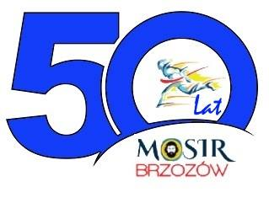
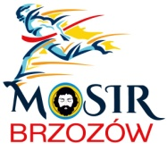

Miejski Ośrodek Sportu i Rekreacji w Brzozowie

36-200 Brzozów, ul. Legionistów 3

tel. 134341527, WWW.mosirbrzozow.pl, e-mail. stadion@mosirbrzozow.pl

R E G U L A M I N OTWARTEGO TURNIEJU TENISA STOŁOWEGO

O PUCHAR BURMISTRZA BRZOZOWA - 2018

1. CELE TURNIEJU:
- Popularyzacja tenisa stołowego oraz aktywne spędzanie czasu wolnego

2. ORGANIZATORZY:
- MOSiR w Brzozowie
- Szkoła Podstawowa w Starej Wsi

2. TERMIN I MIEJSCE:
- Zawody zostaną rozegrane dnia 8 kwietnia /niedziela/ 2018 roku o godzinie 9⁰⁰ w Szkole Podstawowej w Starej Wsi

3. KATEGORIE WIEKOWE:
- Klasy IV-VI SP (dziewczęta i chłopcy)
- Klasa VII SP i II-III Gimnazjum (dziewczęta i chłopcy)
- OPEN (kobiety i mężczyźni)

4. SYSTEM ROZGRYWEK:
- System rozgrywek zostanie podany na miejscu zawodów i dostosowany będzie do ilości zgłoszonych zawodników
- Każde spotkanie toczone będzie do 3 wygranych setów
5. ZGŁOSZENIA:
- Zgłoszenia w dniu zawodów bezpośrednio przed turniejem do godz. 8⁴⁵
- Odprawa techniczna połączona z losowaniem odbędzie się przed zawodami o godzinie 8^{45.}
6. WARUNKI UCZESTNICTWA:
- Uczestnik turnieju zobowiązany jest do posiadania odpowiedniego sprzętu i stroju (rakietka, obuwie przystosowane do gry na hali)
7. NAGRODY:
- Za pierwsze trzy miejsca w każdej kategorii przyznane zostaną puchary , nagrody rzeczowe i dyplomy
8. UWAGI KOŃCOWE:
Ostateczna interpretacja regulaminu oraz systemu rozgrywek należy do organizatora

